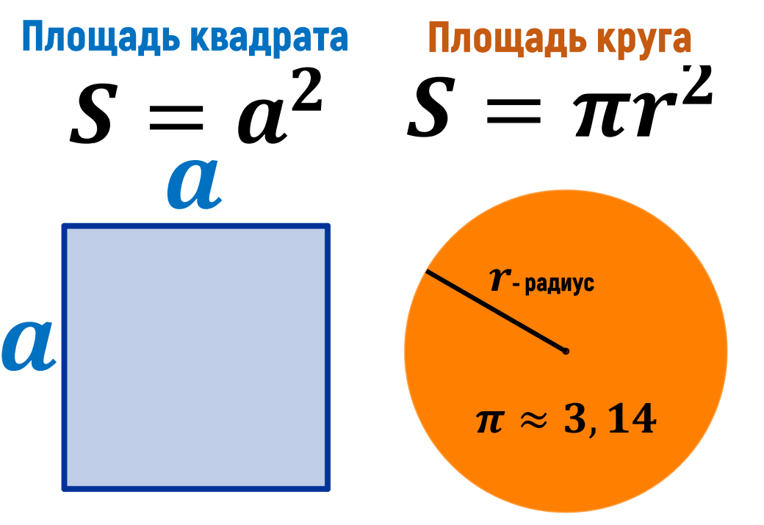

y = f(x)
Независимая переменная | Х | Аргумент функции | Область определения функции
Зависимая переменная | У | Значение функции | Область значений функции
f - функция

